Деятельность обучающегося соответствует требованиям | 3 балла
Выполнены отдельные операции | 2 балла
Деятельность обучающегося не соответствует требованиям | 0-1 балл

Внимательно рассмотрите инфографику «Реклама дней наших суровых».
Ответьте на вопросы:

- Какова доля опрошенных, часто видящих рекламу
в интернете?
- На сколько больше доля тех, кто не пользуется интернетом, чем тех, кто не смотрит телевизор?
- Какой вариант ответа на вопрос о доверии к рекламе в 2017
году выбирали на 3% больше опрошенных, чем в 2012 году?

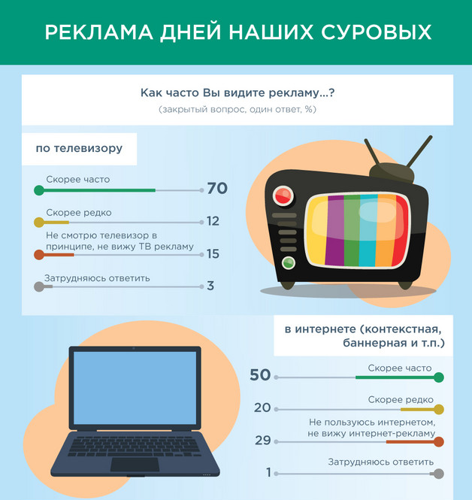 | 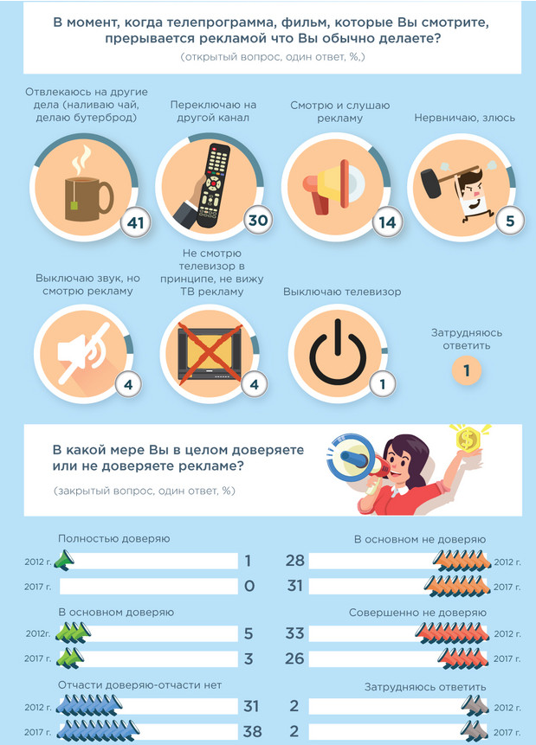

Инструмент проверки

- 50%.
- На 14%.
- В основном не доверяю.

Подсчет баллов
За каждый верный ответ | 1 балл
Максимальный балл | 3 балла

Использованный источник
Реклама дней наших суровых // ВЦИОМ: [Сайт]. – Режим доступа: https://infographics.wciom.ru/theme-archive/society/mass-media/tv/article/reklama-dnei-nashikh-surovykh.html.

